Packet Tracer vježbe za usmjeravanje
Statičko usmjeravanje i dinamičko usmjeravanje s OSPF-om

Cilj vježbe
Izraditi dvije odvojene konfiguracije u mrežnom simulatoru i provjeriti međusobnu povezivost računala naredbom ping.
- Zadatak 1 obrađuje isključivo statičko usmjeravanje.
- Zadatak 2 obrađuje isključivo dinamičko usmjeravanje protokolom OSPF.
- Za predaju se priprema Word dokument s uputama, slikama topologije i dokazom uspješnog pinga.

ZADATAK 1 - isključivo statičko usmjeravanje
U ovom zadatku ne koristi se OSPF, RIP, EIGRP ni bilo koji drugi dinamički protokol. Sva udaljena odredišta konfiguriraju se ručno naredbom ip route.

Opis zadatka
Povezati tri lokalne mreže pomoću tri rutera. Na svakom ruteru moraju se ručno dodati statičke rute prema mrežama koje nisu izravno povezane s tim ruterom.

Uređaji
- 3 rutera: R1, R2 i R3
- 3 switcha: SW1, SW2 i SW3
- 3 računala: PC1, PC2 i PC3

Slika topologije i konfiguracije
Slika prikazuje topologiju i konfiguracijske prozore u stilu Packet Tracer-a za statičko usmjeravanje.
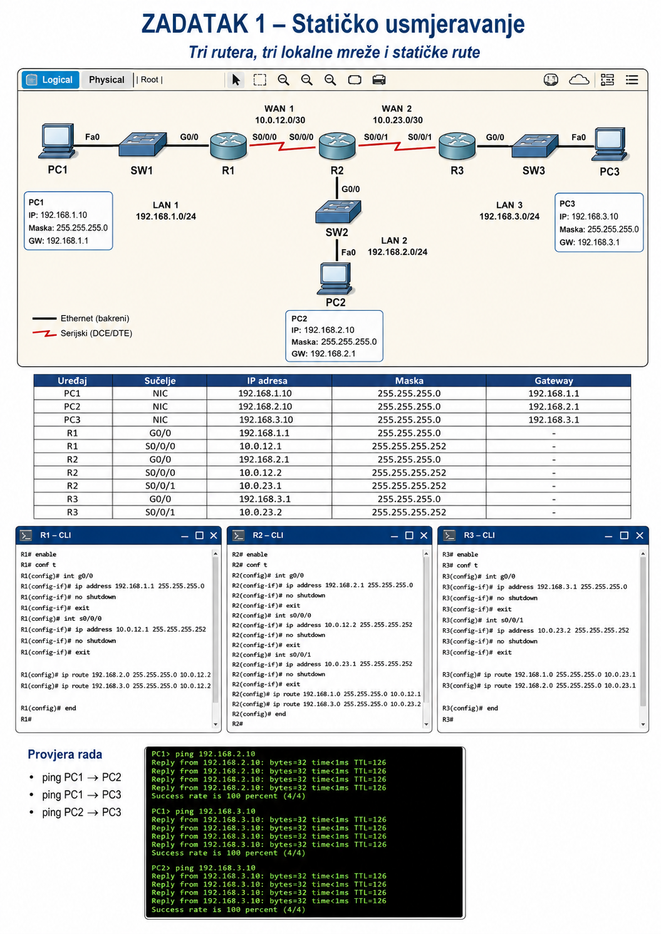

Tablica adresiranja
Uređaj | Sučelje | IP adresa | Maska | Gateway
PC1 | NIC | 192.168.1.10 | 255.255.255.0 | 192.168.1.1
PC2 | NIC | 192.168.2.10 | 255.255.255.0 | 192.168.2.1
PC3 | NIC | 192.168.3.10 | 255.255.255.0 | 192.168.3.1
R1 | G0/0 | 192.168.1.1 | 255.255.255.0 | -
R1 | S0/0/0 | 10.0.12.1 | 255.255.255.252 | -
R2 | G0/0 | 192.168.2.1 | 255.255.255.0 | -
R2 | S0/0/0 | 10.0.12.2 | 255.255.255.252 | -
R2 | S0/0/1 | 10.0.23.1 | 255.255.255.252 | -
R3 | G0/0 | 192.168.3.1 | 255.255.255.0 | -
R3 | S0/0/1 | 10.0.23.2 | 255.255.255.252 | -

Koraci rada
- Postaviti topologiju prema slici.
- Na računalima upisati IP adresu, masku i zadani gateway.
- Na ruterima konfigurirati IP adrese na sučeljima i uključiti sučelja naredbom no shutdown.
- Dodati statičke rute naredbom ip route.
- Provjeriti ping između PC1, PC2 i PC3.
- Spremiti konfiguraciju naredbom copy running-config startup-config.

Konfiguracijske naredbe
R1 - statičko usmjeravanje
R1> enable
R1# configure terminal
R1(config)# interface g0/0
R1(config-if)# ip address 192.168.1.1 255.255.255.0
R1(config-if)# no shutdown
R1(config-if)# exit
R1(config)# interface s0/0/0
R1(config-if)# ip address 10.0.12.1 255.255.255.252
R1(config-if)# no shutdown
R1(config-if)# exit
R1(config)# ip route 192.168.2.0 255.255.255.0 10.0.12.2
R1(config)# ip route 192.168.3.0 255.255.255.0 10.0.12.2
R1(config)# end
R1# copy running-config startup-config
R2 - statičko usmjeravanje
R2> enable
R2# configure terminal
R2(config)# interface g0/0
R2(config-if)# ip address 192.168.2.1 255.255.255.0
R2(config-if)# no shutdown
R2(config-if)# exit
R2(config)# interface s0/0/0
R2(config-if)# ip address 10.0.12.2 255.255.255.252
R2(config-if)# no shutdown
R2(config-if)# exit
R2(config)# interface s0/0/1
R2(config-if)# ip address 10.0.23.1 255.255.255.252
R2(config-if)# no shutdown
R2(config-if)# exit
R2(config)# ip route 192.168.1.0 255.255.255.0 10.0.12.1
R2(config)# ip route 192.168.3.0 255.255.255.0 10.0.23.2
R2(config)# end
R2# copy running-config startup-config
R3 - statičko usmjeravanje
R3> enable
R3# configure terminal
R3(config)# interface g0/0
R3(config-if)# ip address 192.168.3.1 255.255.255.0
R3(config-if)# no shutdown
R3(config-if)# exit
R3(config)# interface s0/0/1
R3(config-if)# ip address 10.0.23.2 255.255.255.252
R3(config-if)# no shutdown
R3(config-if)# exit
R3(config)# ip route 192.168.1.0 255.255.255.0 10.0.23.1
R3(config)# ip route 192.168.2.0 255.255.255.0 10.0.23.1
R3(config)# end
R3# copy running-config startup-config

Provjera rada
- PC1 -> PC2: ping 192.168.2.10
- PC1 -> PC3: ping 192.168.3.10
- PC2 -> PC3: ping 192.168.3.10
Ako ping ne prolazi, provjeriti IP adrese, gateway na računalima, status sučelja i statičke rute na svim ruterima.

ZADATAK 2 - isključivo dinamičko usmjeravanje s OSPF-om
U ovom zadatku ne koriste se statičke rute za povezivanje udaljenih LAN mreža. Rute se razmjenjuju dinamički protokolom OSPF, process ID 1.

Opis zadatka
Konfigurirati OSPF između četiri rutera. Mreža se dijeli na backbone područje Area 0 i dodatno područje Area 1. Nakon konfiguracije sva računala moraju međusobno komunicirati.

Uređaji
- 4 rutera: R1, R2, R3 i R4
- 4 switcha: SW1, SW2, SW3 i SW4
- 4 računala: PC1, PC2, PC3 i PC4

Slika topologije i konfiguracije
Slika prikazuje topologiju, OSPF područja i CLI konfiguraciju u stilu Packet Tracer-a za dinamičko usmjeravanje s OSPF-om.
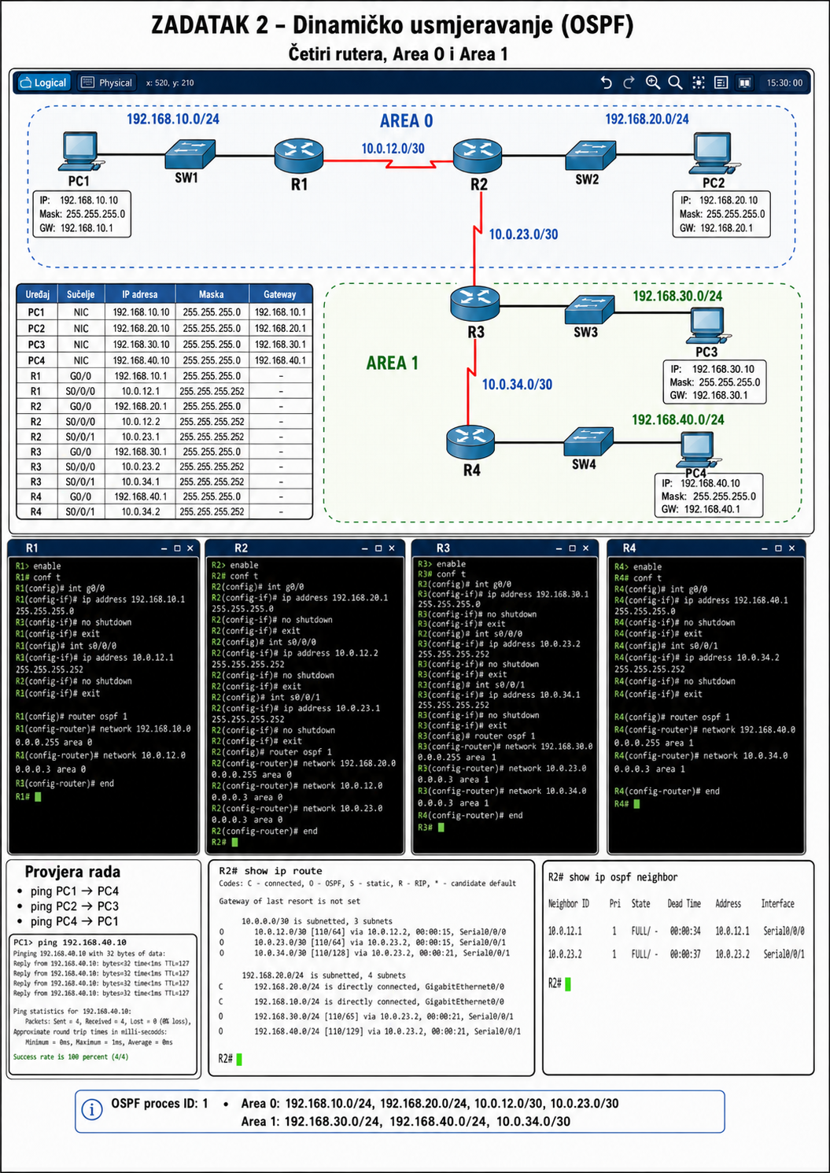

Tablica adresiranja
Uređaj | Sučelje | IP adresa | Maska | Gateway
PC1 | NIC | 192.168.10.10 | 255.255.255.0 | 192.168.10.1
PC2 | NIC | 192.168.20.10 | 255.255.255.0 | 192.168.20.1
PC3 | NIC | 192.168.30.10 | 255.255.255.0 | 192.168.30.1
PC4 | NIC | 192.168.40.10 | 255.255.255.0 | 192.168.40.1
R1 | G0/0 | 192.168.10.1 | 255.255.255.0 | -
R1 | S0/0/0 | 10.0.12.1 | 255.255.255.252 | -
R2 | G0/0 | 192.168.20.1 | 255.255.255.0 | -
R2 | S0/0/0 | 10.0.12.2 | 255.255.255.252 | -
R2 | S0/0/1 | 10.0.23.1 | 255.255.255.252 | -
R3 | G0/0 | 192.168.30.1 | 255.255.255.0 | -
R3 | S0/0/0 | 10.0.23.2 | 255.255.255.252 | -
R3 | S0/0/1 | 10.0.34.1 | 255.255.255.252 | -
R4 | G0/0 | 192.168.40.1 | 255.255.255.0 | -
R4 | S0/0/1 | 10.0.34.2 | 255.255.255.252 | -

OSPF područja
Područje | Mreže
Area 0 | 192.168.10.0/24, 192.168.20.0/24, 10.0.12.0/30, 10.0.23.0/30
Area 1 | 192.168.30.0/24, 192.168.40.0/24, 10.0.34.0/30

Koraci rada
- Postaviti topologiju prema slici.
- Na računalima postaviti IP adresu, masku i zadani gateway.
- Na ruterima konfigurirati IP adrese na sučeljima i uključiti sučelja naredbom no shutdown.
- Na svim ruterima pokrenuti OSPF naredbom router ospf 1.
- Dodati mreže u odgovarajuća OSPF područja naredbom network.
- Provjeriti susjedstva naredbom show ip ospf neighbor.
- Provjeriti tablicu usmjeravanja naredbom show ip route.
- Spremiti konfiguraciju naredbom copy running-config startup-config.

Konfiguracijske naredbe
R1 - OSPF konfiguracija
R1> enable
R1# configure terminal
R1(config)# interface g0/0
R1(config-if)# ip address 192.168.10.1 255.255.255.0
R1(config-if)# no shutdown
R1(config-if)# exit
R1(config)# interface s0/0/0
R1(config-if)# ip address 10.0.12.1 255.255.255.252
R1(config-if)# no shutdown
R1(config-if)# exit
R1(config)# router ospf 1
R1(config-router)# network 192.168.10.0 0.0.0.255 area 0
R1(config-router)# network 10.0.12.0 0.0.0.3 area 0
R1(config-router)# end
R1# copy running-config startup-config
R2 - OSPF konfiguracija
R2> enable
R2# configure terminal
R2(config)# interface g0/0
R2(config-if)# ip address 192.168.20.1 255.255.255.0
R2(config-if)# no shutdown
R2(config-if)# exit
R2(config)# interface s0/0/0
R2(config-if)# ip address 10.0.12.2 255.255.255.252
R2(config-if)# no shutdown
R2(config-if)# exit
R2(config)# interface s0/0/1
R2(config-if)# ip address 10.0.23.1 255.255.255.252
R2(config-if)# no shutdown
R2(config-if)# exit
R2(config)# router ospf 1
R2(config-router)# network 192.168.20.0 0.0.0.255 area 0
R2(config-router)# network 10.0.12.0 0.0.0.3 area 0
R2(config-router)# network 10.0.23.0 0.0.0.3 area 0
R2(config-router)# end
R2# copy running-config startup-config
R3 - OSPF konfiguracija
R3> enable
R3# configure terminal
R3(config)# interface g0/0
R3(config-if)# ip address 192.168.30.1 255.255.255.0
R3(config-if)# no shutdown
R3(config-if)# exit
R3(config)# interface s0/0/0
R3(config-if)# ip address 10.0.23.2 255.255.255.252
R3(config-if)# no shutdown
R3(config-if)# exit
R3(config)# interface s0/0/1
R3(config-if)# ip address 10.0.34.1 255.255.255.252
R3(config-if)# no shutdown
R3(config-if)# exit
R3(config)# router ospf 1
R3(config-router)# network 192.168.30.0 0.0.0.255 area 1
R3(config-router)# network 10.0.23.0 0.0.0.3 area 0
R3(config-router)# network 10.0.34.0 0.0.0.3 area 1
R3(config-router)# end
R3# copy running-config startup-config
R4 - OSPF konfiguracija
R4> enable
R4# configure terminal
R4(config)# interface g0/0
R4(config-if)# ip address 192.168.40.1 255.255.255.0
R4(config-if)# no shutdown
R4(config-if)# exit
R4(config)# interface s0/0/1
R4(config-if)# ip address 10.0.34.2 255.255.255.252
R4(config-if)# no shutdown
R4(config-if)# exit
R4(config)# router ospf 1
R4(config-router)# network 192.168.40.0 0.0.0.255 area 1
R4(config-router)# network 10.0.34.0 0.0.0.3 area 1
R4(config-router)# end
R4# copy running-config startup-config

Provjera rada
- PC1 -> PC4: ping 192.168.40.10
- PC2 -> PC3: ping 192.168.30.10
- PC4 -> PC1: ping 192.168.10.10
- Na ruterima provjeriti: show ip route i show ip ospf neighbor
Ako ping ne prolazi, provjeriti IP adrese, gateway na računalima, status sučelja, OSPF network naredbe i jesu li OSPF susjedi u stanju FULL.

Što se predaje
Predaje se samo ovaj Word dokument s uputama, slikama topologija i dokazom uspješne provjere rada, kao i .pkt datoteke za statičko i dinamičko usmjeravanje.

